МУНИЦИПАЛЬНОЕ БЮДЖЕТНОЕ ОБРАЗОВАТЕЛЬНОЕ УЧРЕЖДЕНИЕ
ЗАПРУДНОВСКАЯ СРЕДНЯЯ ОБЩЕОБРАЗОВАТЕЛЬНАЯ ШКОЛА

ПОКОРМИТЕ ПТИЦ ЗИМОЙ
(паспорт исследовательского проекта, имеющего социально-значимые результаты)

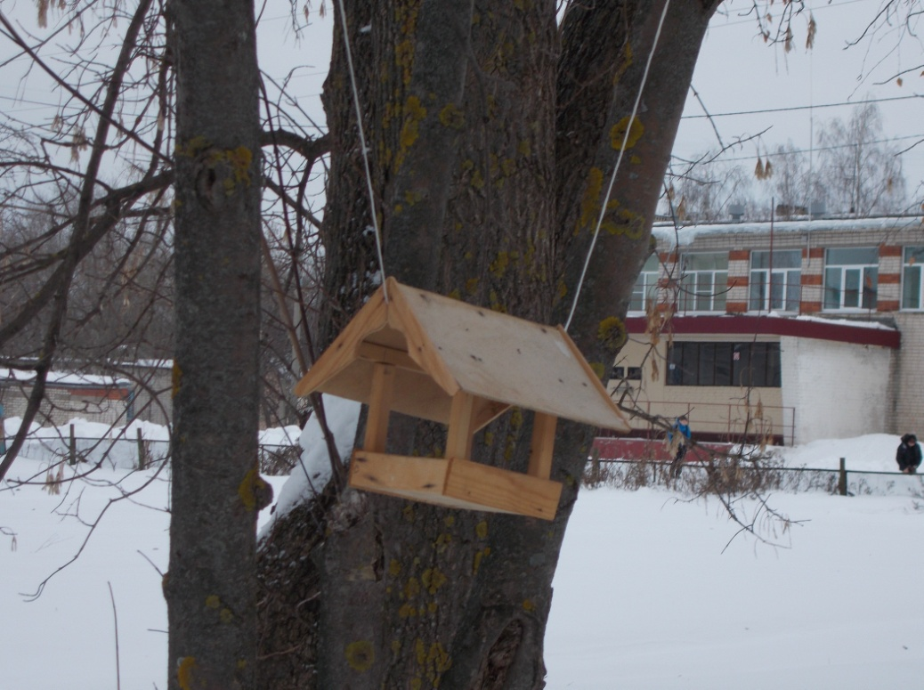
Подготовила
учитель начальных классов
Луканова Оксана Федоровна

2013-2014 уч. г.

Введение
Актуальность выбранной темы.
Зимой птицы очень нуждаются в помощи людей, но ко всему надо подходить со знанием дела, ведь, неправильно подкармливая птиц, легко им навредить. Мы задумалась, а какие птицы живут у нас в селе? Что предпочитают птицы на обед? Если птица голодна, то будет ли она есть любой корм из любой кормушки? В ходе проекта мы будем знакомиться с птицами, зимующими в нашей местности, с их видами и особенностями. Будем учиться заботиться о птицах, помогать им в холодное зимнее время. Старой, доброй традицией было изготовление и вывешивание кормушек для птиц. Подрастающие поколение (дети, школьники) вместе с папами и дедушками мастерили кормушки. Вместе с мамами и бабушками подкармливая птиц, учились наблюдать за их повадками. Сопереживая и ухаживая за птицами, человек начинают осознавать значимость заботы о ближних людях.

Проблема проекта
- Почему некоторые птицы улетают зимой?
- Какие птицы остаются зимовать?
- Какая роль человека в жизни птиц зимой?
- Какую помощь должен оказывать человек зимующим птицам?
- Какие виды птиц занесены в Красную книгу?

Гипотеза: если каждый из нас будет много знать о птицах нашего края, знать особенности обитания разных птиц, уметь различать их голоса, заботиться и охранять их, то:
- возможно, мы сможем сохранить многие виды птиц от исчезновения их с лица Земли;
- станем относиться не только к птицам добрее и внимательнее, но и друг к другу, тогда на земле будет меньше зла, а наш мир станет прекраснее и радостнее.

Цель проекта

-изучение зимующих птиц нашей местности и способов оказания им помощи в трудное зимнее время.

Задачи

- расширить знания о зимующих в наших краях птицах;
- изучить повадки, гастрономические предпочтения птиц;
- изготовить кормушки и развесить их;
- на протяжении зимнего сезона подкармливать птиц.

Участники проекта

Проект рассчитан для обучающихся 2 класса, которые способны реализовать данную идею за ноябрь 2013 – март 2014 г.

Сроки реализации:
1 этап- 01.11.2013 - 01.12.2013
2 этап- 01.12.2013 -15.12.2013
3 этап-16.12.2013 - 01.04.2014

Партнеры и их роль в проекте

В ходе подготовки и реализации проекта необходимы партнеры, в качестве которых выступают учитель, родители.

Методы и приёмы исследования:
- наблюдения;
- сбор информации;
- работа с литературой;
- экскурсии;
- обработка собранной информации;
- творческая работа

Всю работу над проектом мы разделили на 3 этапа:

Этапы работы:

1. Информационный этап
Задачи:
- изучить дополнительную литературу и определить зимующих птиц;
- выяснить, какие птицы остаются у нас зимовать;
- найти информацию о том, чем питаются птицы зимой;
- узнать, как они приспосабливаются к зимним условиям.

2. Практический этап
Задачи:
- сделать кормушки для птиц;
- разработать меню;
- провести конкурс кормушек;
- развесить кормушки, следить за тем, чтобы в них постоянно был корм.

3. Заключительный этап
Задачи:
- наблюдать за птицами, прилетающими к кормушке;
- ежедневно пополнять запасы корма;
- подведение итогов проекта.

1. Информационный этап

На дворе стоит зимняя стужа. Все дорожки покрылись снежным ковром. Пруд покрыт льдом. Ночью бывают сильные морозы. Тяжело в такую пору птицам, которые зимуют в наших краях. Многие птички погибают.
Воробьи держатся вблизи жилья человека, сооружают себе особое зимнее гнездо в щелях домов, под крышами, даже в пустых скворечниках. Как бы ни было голодно, если воробей нашёл корм, он, прежде всего своим щебетом приглашает своих собратьев к обеду.
Синицы селятся в самых разных местах. Любят жить в лиственных лесах, устраивают гнёзда в старых гнёздах белок, в дуплах дятлов. Зимой часто ищут ночлега возле жилых домов. Иногда поселяются и в почтовых ящиках. Зимой птицам могут помочь только люди. Когда ночная температура упадёт до –10 градусов и ниже, синички за ночь теряют 10% собственного веса. Голодные, ослабевшие птицы быстро замерзают. В суровую зиму из 10 синичек выживает только одна. А вот сытой птице и сильный мороз не страшен. Вот и летят птицы поближе к жилью человека. С самого раннего утра им нужен корм.
На ветках рябины устраивают столовую снегири. Кормится ягодами, выедая из них семена, оставляя мякоть.
Основные зимние корма: семечки арбуза, дыни, тыквы, пшеничные отруби, овсяные хлопья, пшено, семена подсолнечника (не жаренные, не солёные), сушёные ягоды боярышника, шиповника, крошки белого хлеба, несолёное свиное сало, говяжий жир. Нельзя давать чёрный хлеб.
Вывод: зимуют в нашей местности, только те птицы, которые приспособились к выживанию в наших зимах.
2.Практический этап
После теоретической работы мы приступили к практическому этапу. Изготовление кормушек дело хлопотное и непростое. Естественно, на помощь детям пришли взрослые: родители, бабушки, дедушки. Самые надежные и долговечные кормушки получились из фанеры, деревянных брусков. Самые простые в изготовлении и малозатратные – из тетрапакетов от молочных продуктов, соков, а также из пластиковых бутылок, укреплённых вверх дном, чтобы зерно постепенно высыпалось на подставку.
Все участники проекта определили участки, которые были закреплены за ребятами, вышли на улицу, развесили кормушки и заполнили их кормом. Ребята будут подкармливать птиц в течение зимы.
Вывод: столовые для птиц готовы!
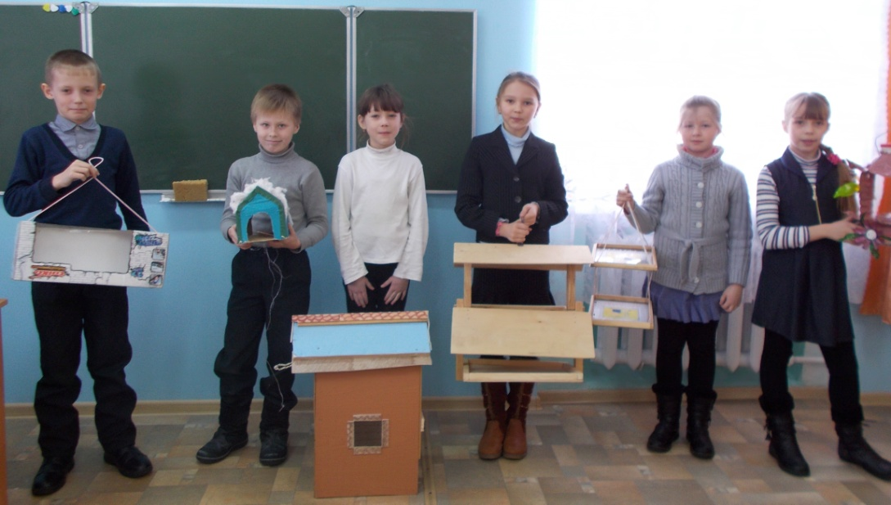
3. Заключительный этап
В течении всей зимы ребята ежедневно следили за тем, чтобы у птиц всегда была еда.
Провели анализ проделанной работы, подвели итоги конкурса на школьном уровне.
В результате проекта дети узнали о птицах, зимующих в нашем городе, поняли, что птицам зимой необходима помощь человека. Эта работа принесла ребятам большую радость и удовлетворение.

Итог работы
В результате проведенной работы цель исследования была достигнута. В итоге из прочитанной литературы, наблюдений было установлено какие птицы остаются зимовать в наших краях, чем лучше подкармливать пернатых друзей в зимнее время года, гастрономические предпочтения птиц. В течении времени реализации проекта дети сделали кормушки, повесили их, подкармливали птиц, тем самым помогли птицам пережить холодное и голодное время года.

